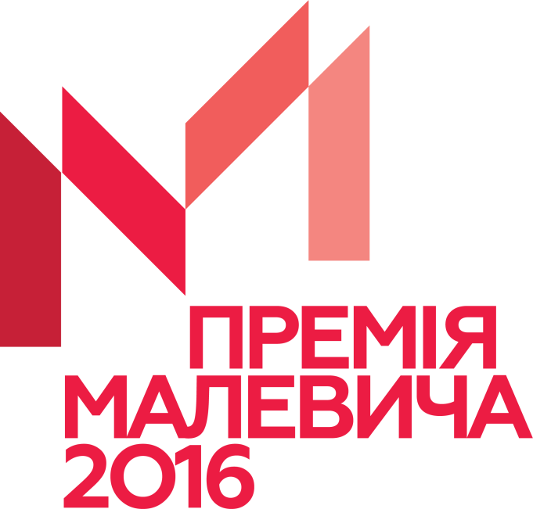
АПЛІКАЦІЙНА ФОРМА

МИСТЕЦЬКА ПРЕМІЯ ІМЕНІ КАЗИМИРА МАЛЕВИЧА
заснована 2008 року Польським Інститутом у Києві.
Присуджується українському митцю віком до 40 років за внесок у розвиток сучасного мистецтва,
особливо підкреслюючи: якість, майстерність,
досягнення, значення.

ЛАУРЕАТИ:
Алевтина Кахідзе (2008)
Стас Волязловський (2010)
Жанна Кадирова (2012)
Лада Наконечна (2014)

повна назва організації, яка номінує

адреса для листування

телефон, факс

електронна скринька

контактна особа

НОМІНОВАНИЙ МИТЕЦЬ

ОБҐРУНТУВАННЯ (до 200 слів)

Заповнену аплікацію, разом із комплектом з 10 фотографій робіт митця,
надсилайте на адресу maria.zaichenko@instytutpolski.org до 15.10.2016
У темі листа обов’язково вкажіть MALEWICZ 2016

